 
Resumo— Este projeto pode ser encarado como um estudo de redes neurais Deep Learning que se compromete em tentar criar uma rede que consiga, com base em dados obtidos pela plataforma Kaggle, predizer o valor de venda de casas. Para tanto, utiliza-se a biblioteca Pandas, em Python, para o processamento dos dados e o framework Torch, responsável pela simulação neural.
Trabalho 2 de Tópicos Especiais em Arquitetura de Computadores
Matheus H. Risso e Pedro P. Ladeira
Os resultados obtidos revelam uma análise interessante sobre os dados fornecidos e a rede apresenta um bom desempenho mesmo com uma rede simples de cinco camadas e operações lineares.

INTRODUÇÃO
Neste projeto iremos utilizar os conceitos aprendidos de redes neurais para treinar um sistema Deep Learning que se propõe a resolver o desafio da plataforma Kaggle intitulado “House Prices: Advanced Regression Techniques”.
Uma rede neural consiste em um método de aprendizagem computacional baseado na forma como o cérebro humano funciona. Para isso, o sistema simula os neurônios ajustando os pesos de suas ligações (equivalentes às sinapses), de maneira a conseguir, com base nos dados de treino, aprender a identificar padrões.
Redes Deep Learning são basicamente um tipo de redes neurais que utilizam várias camadas de neurônios. Essa configuração possibilita a aplicação de transformações lineares diferentes com o objetivo de modelar altos níveis de abstração com relação aos dados fornecidos.
A plataforma Kaggle fornece dados em arquivos csv (Comma-Separated Values) que podem ser facilmente utilizados para treinamento de técnicas de aprendizado. Depois de treinadas as redes, as equipes podem submeter seus resultados para a plataforma e obter uma pontuação baseada nos resultados esperados.
Nosso grupo optou por implementar uma solução para um problema que consiste em fazer uma predição do valor de venda de casas baseado em 81 características fornecidas pela plataforma. O problema é caracterizado como um problema de regressão.

Metodologia

Com os dados fornecidos, verificou-se que era necessário realizar um processamento inicial dos dados pois muitas das características não eram apresentadas numericamente e algumas casas não possuíam algumas determinadas características.

Para tornar os dados mais consistentes, utilizamos uma biblioteca da linguagem Python intitulada Pandas. Com esta ferramenta, foi possível substituir as variáveis categóricas por valores binários que identificam se a casa possui determinada característica ou não. Além disso, substituímos todas os dados inexistentes pela média da respectiva coluna.

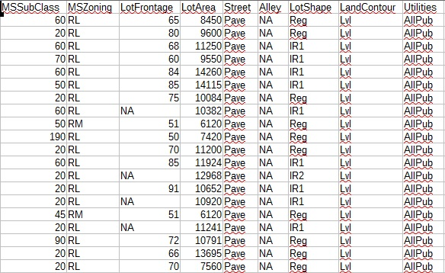Figura 1: Amostra dos dados fornecidos pelo Kaggle
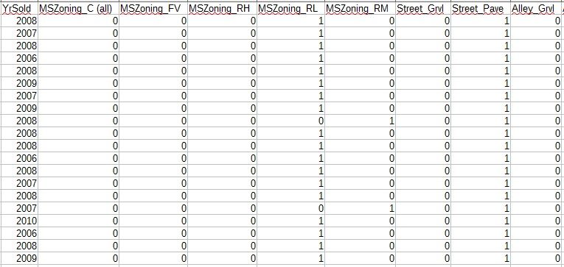Figura 2: Amostra dos dados após o processamento
Para fazer o processamento neural, utilizamos o framework Torch, escrito na linguagem Lua. Para utilizar as ferramentas de Torch, precisamos transformar os dados em uma unidade de processamento utilizada pelo framework, denominada tensor. As primeiras etapas consistem em carregar os dados do arquivo csv gerado pelo script de processamento, transformando as Strings em Doubles para, finalmente, criar os respectivos tensores.
Na etapa de processamento, optamos por selecionar 70% dos dados para o aprendizado e 30% para realizar um teste de predição na rede treinada. Utilizamos este método porque os dados de teste fornecidos pelo Kaggle não possuem os preços de venda das casas.
Depois de obter os dados, cria-se a rede neural, especificando a topologia a ser utilizada. A topologia escolhida pelo grupo é uma topologia sequencial simples que contém cinco camadas com 200 neurônios totalmente conectados com a camada anterior. O critério utilizado é o do valor médio quadrado por se tratar de uma regressão. Ao fim da rede, temos um neurônio que é responsável por indicar o valor da predição.
Nos primeiros testes, verificamos que a rede neural era incapaz de aprender com os dados e percebemos que isso era causado pelo distanciamento entre um dado e outro. Se observarmos bem, ao mesmo tempo que alguns dados são binários, outros são muito grandes, como o preço das casas. Para resolver estes problemas, normalizamos os dados dividindo todos eles pelo maior dado de cada coluna.
Após todos estes passos, treinamos a rede neural de forma linear e depois utilizando a transformação representada pela tangente hiperbólica.

RESULTADOS
Após a realização dos testes, conseguimos um erro médio de 21.454,45 na predição dos preços. Consideramos um bom resultado, visto que nossas técnicas de aprendizado são relativamente simples.
Para o aprendizado, utilizamos 10 mil épocas. Pelos gráficos, podemos observar que à partir da milésima época, aproximadamente, o erro médio dimiui muito pouco.
Uma constatação interessante é que, utilizando transformações lineares, os erros médios são menores ao fim do aprendizado se comparados com os resultados utilizando tangente hiperbólica. Isso significa que os dados são melhor representados utilizando uma modelagem linear.
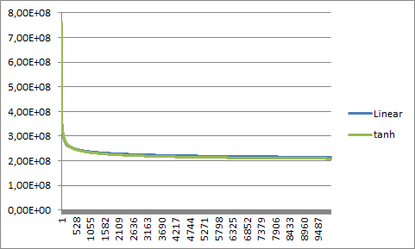Illustration 3: Gráfico comparativo do erro médio de um modelo linear com o modelo de tangente hiperbólica

 

